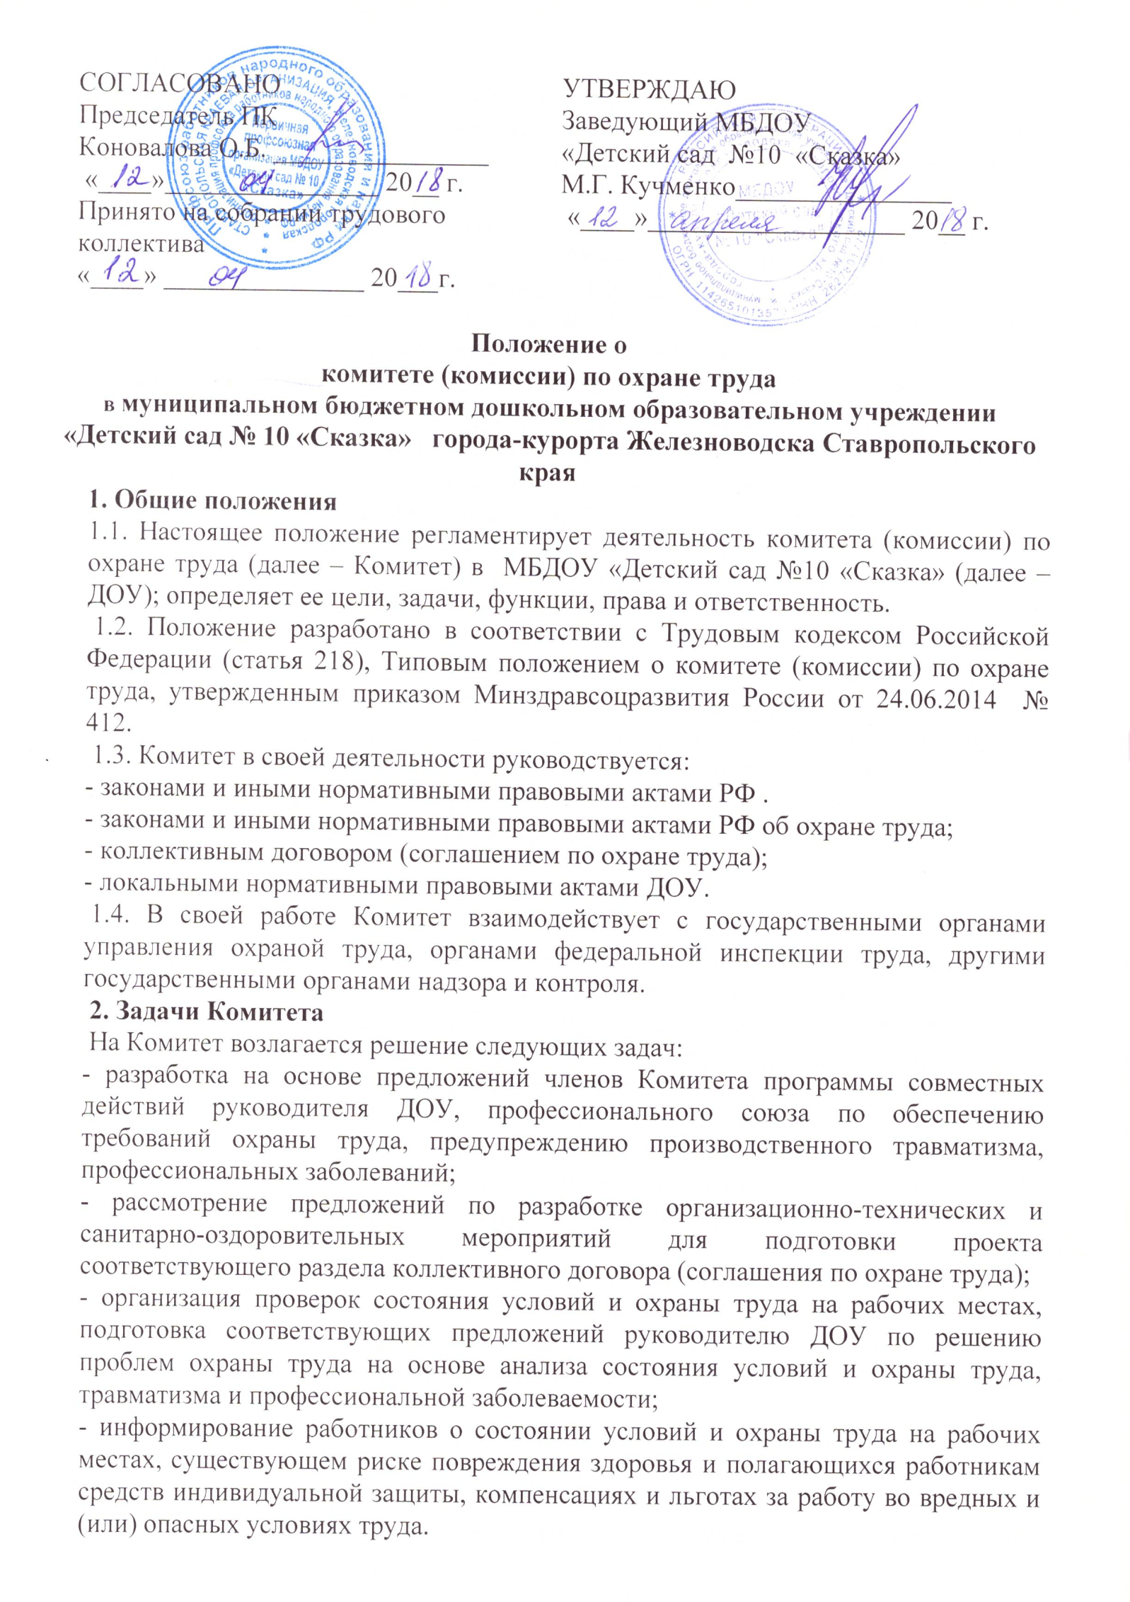  СОГЛАСОВАНО  Председатель ПК  Коновалова О.Б. ________________  «____»________________ 20__ г.  Принято на собрании трудового коллектива  «____» _______________ 20___г. | УТВЕРЖДАЮ  Заведующий МБДОУ  «Детский сад №10 «Сказка»  М.Г. Кучменко________________  «____»___________________ 20__ г.
Положение о
комитете (комиссии) по охране труда
в муниципальном бюджетном дошкольном образовательном учреждении «Детский сад № 10 «Сказка» города-курорта Железноводска Ставропольского края
1. Общие положения
1.1. Настоящее положение регламентирует деятельность комитета (комиссии) по охране труда (далее – Комитет) в МБДОУ «Детский сад №10 «Сказка» (далее – ДОУ); определяет ее цели, задачи, функции, права и ответственность.
1.2. Положение разработано в соответствии с Трудовым кодексом Российской Федерации (статья 218), Типовым положением о комитете (комиссии) по охране труда, утвержденным приказом Минздравсоцразвития России от 24.06.2014 № 412.
1.3. Комитет в своей деятельности руководствуется:
- законами и иными нормативными правовыми актами РФ .
- законами и иными нормативными правовыми актами РФ об охране труда;
- коллективным договором (соглашением по охране труда);
- локальными нормативными правовыми актами ДОУ.
1.4. В своей работе Комитет взаимодействует с государственными органами управления охраной труда, органами федеральной инспекции труда, другими государственными органами надзора и контроля.
2. Задачи Комитета
На Комитет возлагается решение следующих задач:
- разработка на основе предложений членов Комитета программы совместных действий руководителя ДОУ, профессионального союза по обеспечению требований охраны труда, предупреждению производственного травматизма, профессиональных заболеваний;
- рассмотрение предложений по разработке организационно-технических и санитарно-оздоровительных мероприятий для подготовки проекта соответствующего раздела коллективного договора (соглашения по охране труда);
- организация проверок состояния условий и охраны труда на рабочих местах, подготовка соответствующих предложений руководителю ДОУ по решению проблем охраны труда на основе анализа состояния условий и охраны труда, травматизма и профессиональной заболеваемости;
- информирование работников о состоянии условий и охраны труда на рабочих местах, существующем риске повреждения здоровья и полагающихся работникам средств индивидуальной защиты, компенсациях и льготах за работу во вредных и (или) опасных условиях труда.

3. Функции Комитета
Комитет выполняет следующие функции:
- рассматривает предложения заведующего ДОУ, членов профсоюзного комитета, работников ДОУ для выработки рекомендаций, направленных на улучшение условий и охраны труда работников;
- изучает причины травматизма, анализирует эффективность проводимых мероприятий по охране труда, подготавливает информационно-аналитические материалы о фактическом состоянии охраны труда в ДОУ;
- информирует работников ДОУ о проводимых мероприятиях по улучшению условий и охраны труда, профилактике производственного травматизма;
- подвергает анализу ход и результаты аттестации рабочих мест по условиям труда;
- информирует работников ДОУ о действующих нормативах по обеспечению обеззараживающими средствами, специальной одеждой, обувью и другими средствами индивидуальной защиты, правильности их применения, организации хранения, стирки, чистки, ремонта, дезинфекции;
- оказывает содействие заведующему ДОУ в организации обучения сотрудников безопасным методам и приемам выполнения работ, а также проверки знаний по охране труда и проведения своевременного и качественного инструктажа работников;
- участвует в работе по пропаганде охраны труда в учреждении, повышению ответственности работников за соблюдение требований безопасности труда;
- отвечает за подготовку и представление заведующему ДОУ предложений по совершенствованию работ по охране труда и сохранению здоровья работников, созданию системы морального и материального поощрения работников, соблюдающих требования охраны труда и обеспечивающих сохранение и улучшение состояния здоровья.
4. Права Комитета
Комитет имеет право:
- получать от заведующего ДОУ информацию о состоянии условий труда на рабочих местах, травматизме, наличии опасных и вредных производственных факторов и мерах по защите от них, о существующем риске повреждения здоровья;
- заслушивать сообщения заведующего ДОУ (его представителей) о выполнении ими обязанностей по обеспечению здоровых и безопасных условий и охраны труда на рабочих местах, соблюдению гарантий прав работников на охрану труда;
- заслушивать работников, допустивших нарушения требований охраны труда, повлекших за собой тяжелые последствия, и вносить заведующему ДОУ предложения о привлечении их к ответственности в соответствии с законодательством РФ;
- участвовать в подготовке предложений к разделу коллективного договора (соглашения по ОТ) по вопросам, входящим в компетенцию комиссии по ОТ;
- вносить заведующему ДОУ предложения о привлечении к дисциплинарной ответственности работников за нарушения требований норм, правил и инструкций по охране труда;
- вносить руководителю ДОУ предложения о поощрении сотрудников за активное участие в работе по созданию условий труда, отвечающих требованиям безопасности и гигиены;
- содействовать разрешению трудовых споров, связанных с нарушением законодательства об охране труда.

5. Организация деятельности Комитета
5.1. Комитет создается на паритетной основе из представителей со стороны администрации ДОУ и уполномоченных работниками лиц по охране труда от трудового коллектива (профсоюзного комитета). Инициатором создания Комитета может выступать любая из сторон.
5.2. Численность членов Комитета определяется в зависимости от числа работников ДОУ, специфики работы, структуры и других особенностей ДОУ, по взаимной договоренности сторон, представляющих интересы заведующего и работников.
5.3. Комитет избирает из своего состава председателя, заместителя и секретаря. Председателем Комитета является заведующий ДОУ или его ответственный представитель, заместителем председателя является представитель профсоюзного комитета или трудового коллектива.
5.4. Состав Комитета утверждается приказом заведующего ДОУ.
5.5. Представители Комитет отчитываются о проделанной работе не реже чем один раз в год на общем собрании трудового коллектива.
5.6. Члены Комитета выполняют свои обязанности на общественных началах без освобождения от основной работы.
5.7. Комитет осуществляет свою деятельность в соответствии с планом работы, который принимается на заседании Комитета и утверждается заведующим ДОУ. Заседания Комитет проводятся по мере необходимости, но не реже 2 раз в год.
5.8. Для выполнения возложенных задач члены Комитет должны проходить обучение по охране труда за счет работодателя, по направлению заведующего ДОУ на специализированные курсы не реже чем один раз в три года.
6. Ответственность Комитета
6.1. Комитет несет ответственность:
- за принятие конкретных решений по каждому рассматриваемому вопросу в пределах своей компетенции;
- соответствие принятых решений законодательству РФ об охране труда.
6.2. Члены Комитета несут индивидуальную (персональную) ответственность за ненадлежащее исполнение своих обязанностей, нарушение требований охраны труда в порядке, предусмотренном действующим законодательством РФ.
7. Заключительные положения
7.1. Настоящее Положение вступает в действие с момента утверждения и издания приказа заведующего ДОУ.
7.2. Изменения и дополнения вносятся в настоящее Положение не реже чем один раз в пять лет и подлежат утверждению заведующего ДОУ.

